

**ON-JOB TRAINING PROJECT**

**Sinh viên ngành Kỹ thuật phần mềm**

**Report 1 – Tuần 1 và 2**

Sinh viên thực hiện: Trần Tấn Phát

Mã số sinh viên: SE183281

Giảng viên hướng dẫn: Ngô Đăng Hà An

**– Hồ Chí Minh, Tháng 9 2025 –**

**Database**

**1. Mục tiêu**

* Làm quen với PostgreSQL và công cụ quản trị **pgAdmin 4**.
* Thiết kế cơ sở dữ liệu phục vụ cho ứng dụng
* Thực hành tạo bảng Users với đầy đủ các trường thông tin.
* Thêm dữ liệu mẫu để kiểm thử.

**2. Công cụ sử dụng**

* **PostgreSQL 16** (Hệ quản trị CSDL quan hệ).
* **pgAdmin 4** (công cụ quản lý CSDL trực quan).
* **SQL Script** để định nghĩa bảng và insert dữ liệu mẫu.

**3. Phân tích yêu cầu dữ liệu**

Ứng dụng cần quản lý thông tin người dùng, bao gồm:

* Tài khoản đăng nhập (username, email, password).
* Thông tin cá nhân (họ tên, số điện thoại, ngày sinh, avatar).
* Phân quyền (role: user/admin).
* Trạng thái tài khoản (active/inactive).
* Quản lý thời gian tạo & cập nhật.

**4. Thiết kế cơ sở dữ liệu**

| **Tên cột** | **Kiểu dữ liệu** | **Ràng buộc** | **Mô tả** |
| --- | --- | --- | --- |
| Id | SERIAL | PRIMARY KEY | Khóa chính, tự tăng |
| Username | VARCHAR(50) | UNIQUE, NOT NULL | Tên đăng nhập |
| Email | VARCHAR(100) | UNIQUE, NOT NULL | Email đăng nhập |
| Password | VARCHAR(255) | NOT NULL | Mật khẩu (hash) |
| FullName | VARCHAR(100) | NULL | Họ và tên đầy đủ |
| Phone | VARCHAR(20) | NULL | Số điện thoại |
| AvatarUrl | TEXT | NULL | Đường dẫn ảnh đại diện |
| DateOfBirth | DATE | NULL | Ngày sinh |
| Role | VARCHAR(20) | DEFAULT 'user' | Vai trò (user/admin) |
| IsActive | BOOLEAN | DEFAULT TRUE | Trạng thái hoạt động |
| CreatedAt | TIMESTAMP | DEFAULT now() | Ngày tạo |
| UpdatedAt | TIMESTAMP | DEFAULT now() | Ngày cập nhật |

**4.2. Script tạo bảng**

Đầu tiên tạo một Database mới:

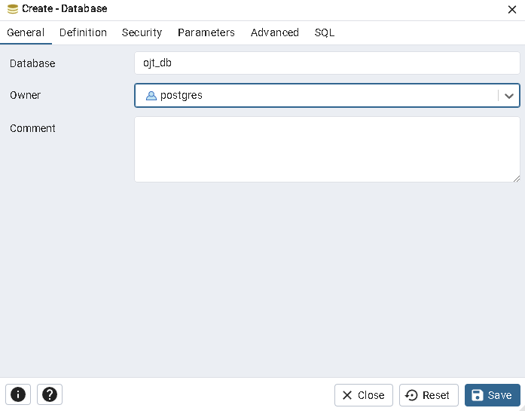

Tạo connection mới:

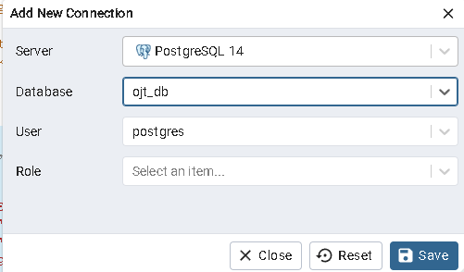

Sau đó sử dụng script như sau để tạo bảng:

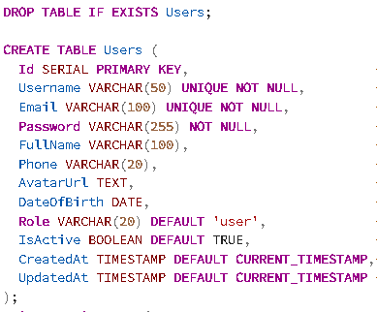

Sau khi thực thi truy vấn sẽ có bảng mới được tạo ra như hình:

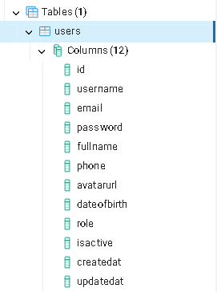

**4.3. Script thêm dữ liệu mẫu**

|  |
| --- |
| INSERT INTO Users (  Username, Email, Password, FullName, Phone, AvatarUrl, DateOfBirth, Role, IsActive, CreatedAt, UpdatedAt  )  VALUES  ('an01', 'an@example.com', '123456', 'Nguyen Van An', '0901234567', 'https://via.placeholder.com/150', '1999-01-15', 'admin', TRUE, CURRENT_TIMESTAMP, CURRENT_TIMESTAMP),  ('khanh02', 'khanh@example.com', '123456', 'Le Khanh', '0956789012', 'https://via.placeholder.com/150', '1997-07-18', 'admin', FALSE, CURRENT_TIMESTAMP, CURRENT_TIMESTAMP),  ('binh03', 'binh@example.com', '123456', 'Tran Van Binh', '0912345678', 'https://via.placeholder.com/150', '2000-05-20', 'user', TRUE, CURRENT_TIMESTAMP, CURRENT_TIMESTAMP),  ('chi04', 'chi@example.com', '123456', 'Le Thi Chi', '0923456789', 'https://via.placeholder.com/150', '2001-09-10', 'user', TRUE, CURRENT_TIMESTAMP, CURRENT_TIMESTAMP),  ('ha05', 'ha@example.com', '123456', 'Do Thi Ha', '0945678901', 'https://via.placeholder.com/150', '2002-03-22', 'user', FALSE, CURRENT_TIMESTAMP, CURRENT_TIMESTAMP),  ('lam06', ' |

**4.4. Script kiểm tra dữ liệu mẫu**

**Sau đây là một số câu truy vấn để kiểm tra**

-Lấy toàn bộ người dùng: SELECT * FROM Users;

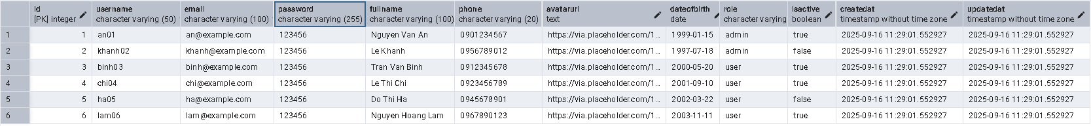

-Lọc theo role admin: SELECT * FROM Users WHERE Role = 'admin'; 

-Lọc theo user chưa active: SELECT * FROM Users WHERE IsActive = FALSE;



-Lọc theo user sinh sau năm 2000: SELECT * FROM Users WHERE DateOfBirth >= '2000-01-01';



### 5. Kết quả đạt được

* Tạo thành công database và bảng Users.
* Insert dữ liệu mẫu đầy đủ với cả **admin** và **user**.
* Kiểm thử thành công các truy vấn cơ bản.
* Sẵn sàng tích hợp với **backend API (.NET)** ở bước tiếp theo.

**Back-end**

**1. Tạo mới dự án backend**

• ✔️ .NET 8.0 (LTS)

• ✔️ Authentication = None

• ✔️ HTTPS = ✅

• ✔️ OpenAPI = ✅

• ✔️ Use controllers = ✅

• ❌ Container support = OFF

• ❌ Do not use top-level statements = OFF

• ❌ .NET Aspire orchestration = OFF

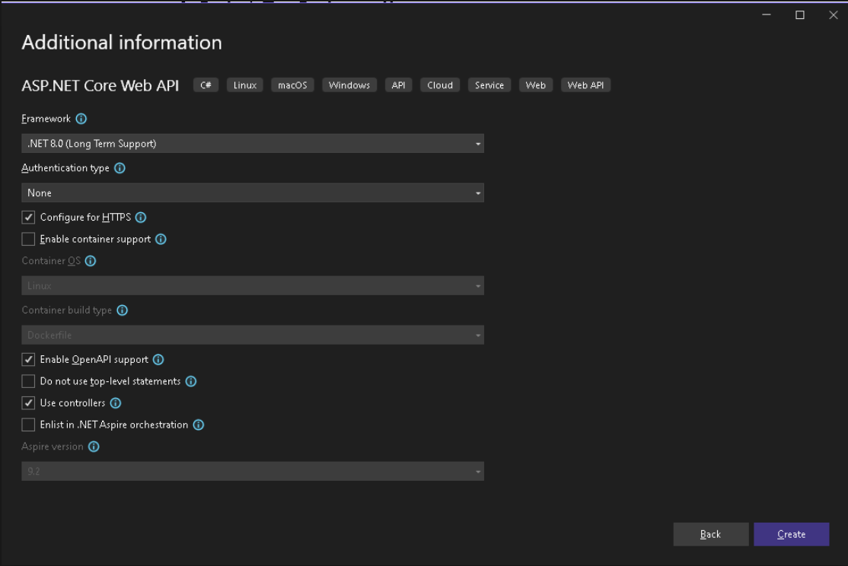

**2. Kết nối dự án Back-end với Database**

Bước 1: +Cài package NuGet  
 **Tools → NuGet Package Manager → Package Manager Console**.

+Dán 2 dòng này vào đây là thư viện để EF Core làm việc với PostgreSQL.:

Install-Package Microsoft.EntityFrameworkCore.Tools

Install-Package Npgsql.EntityFrameworkCore.PostgreSQL

Install-Package Microsoft.EntityFrameworkCore.Design

Install-Package Npgsql.EntityFrameworkCore.PostgreSQL.Design

Bước 2: Cấu hình Connection String

+Mở file appsettings.json.

+Thêm connection string:

"ConnectionStrings": {

"DefaultConnection": "Host=localhost;Port=5432;Database=ojt_db;Username=postgres;Password=12345"

}

Bước 3: Scaffold models từ DB

Scaffold-DbContext "Host=localhost;Port=5432;Database=ojt_db;Username=postgres;Password=12345" Npgsql.EntityFrameworkCore.PostgreSQL -OutputDir Models

## Sơ lược về code

* **Program.cs**: cấu hình dịch vụ cho ứng dụng, bao gồm Swagger, CORS, và kết nối DbContext với PostgreSQL.
* **Models/**: chứa các class được scaffold từ database, ví dụ User.cs, OjtDbContext.cs. Đây là nơi định nghĩa bảng Users với các trường như Username, Email, Password, Role...
* **Controllers/**: chứa các controller xử lý API:
  + AuthController: có API /login dùng để xác thực người dùng.
  + UsersController: cung cấp các API CRUD (GET, POST, PUT, DELETE) cho bảng Users.
* **Kết quả chạy**: API có thể test bằng Swagger hoặc Postman, trả dữ liệu JSON từ PostgreSQL.

### Kết quả đạt được

* Kết nối thành công dự án ASP.NET Core với PostgreSQL qua Entity Framework Core.
* Scaffold thành công DbContext và Models từ bảng Users.
* Xây dựng được API cơ bản:
  + **Login API** kiểm tra username/password.
  + **CRUD API** cho bảng Users (GET, POST, PUT, DELETE).
* Test API bằng Postman thành công, dữ liệu trả về đúng với Database.
* Cấu hình Swagger UI để kiểm thử API trực tiếp trong trình duyệt.
* Cấu hình CORS để ReactJS frontend gọi API không bị chặn.

### Những thứ học được

* Biết cách tạo dự án Web API bằng ASP.NET Core.
* Hiểu cách dùng Entity Framework Core để kết nối và thao tác với PostgreSQL.
* Nắm được cách tổ chức Controllers, Models trong kiến trúc Web API.
* Hiểu về middleware (Swagger, CORS, Authorization).

### Những thứ chưa làm được

* Chưa có xác thực nâng cao bằng **JWT Token** (mới dừng ở mức kiểm tra username/password).
* Chưa triển khai upload ảnh avatar (mới lưu đường dẫn URL).

**Front-end**

Bước 1: Tạo project React

Trong terminal chạy những câu lệnh sau:

npx create-react-app frontend-app

Bước 2: Cài thêm axios (nếu muốn gọi API dễ hơn)

npm install axios

Bước 3: Cài thêm router dom để quản lý đường dẫn

npm install react-router-dom

## Sơ lược về code

* **App.js**: định nghĩa routing cho toàn bộ ứng dụng, gồm /login, /admin, /user, /unauthorized.
* **pages/**: chứa các trang chính như LoginPage.js, AdminPage.js, UserPage.js.
* **services/**: chứa authService.js để gọi API backend (login, CRUD user).
* **context/**: chứa AuthContext.js quản lý trạng thái đăng nhập và thông tin user (role, token).
* **components/**: chứa PrivateRoute.js để kiểm tra quyền truy cập vào route.
* **Luồng hoạt động**: người dùng nhập username/password → gọi API login → lưu thông tin vào Context + localStorage → điều hướng đến trang phù hợp với role.

### Kết quả đạt được

* Khởi tạo thành công project ReactJS.
* Xây dựng form **Login** kết nối với API backend.
* Lưu thông tin người dùng vào localStorage và quản lý qua Context API.
* Thực hiện **phân quyền (role-based routing)**:
  + Admin → /admin, User → /user.
  + Nếu chưa login hoặc sai role → bị chặn và điều hướng.
* Gọi API bằng **axios** để lấy dữ liệu từ backend.
* Tạo cấu trúc thư mục rõ ràng (pages/, services/, components/, context/).

### Những thứ học được

* Hiểu cách khởi tạo và tổ chức dự án ReactJS.
* Biết cách gọi API từ frontend bằng axios.
* Biết cách quản lý trạng thái đăng nhập bằng Context API.
* Nắm được cơ chế **routing** và **PrivateRoute** trong React.

### Những thứ chưa làm được

* Chưa có giao diện nâng cao (chỉ dùng form và trang cơ bản).
* Chưa có CRUD User ở frontend (mới login và phân quyền).
* Chưa có tính năng upload avatar từ frontend.

### Tổng thể ứng dụng

### UI

* Giao diện ban đầu: đơn giản, chỉ có trang **Login** để minh họa kết nối React ↔ API ↔ Database.

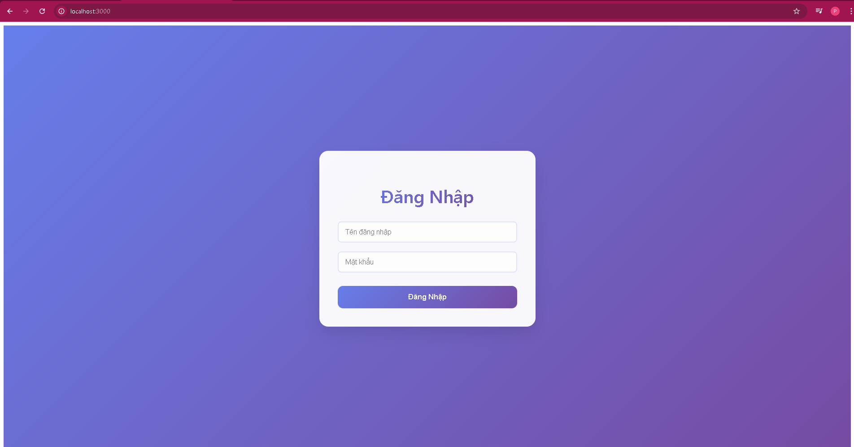

* Sau khi đăng nhập:
  + **Admin** được điều hướng đến trang quản lý user (Admin Page).

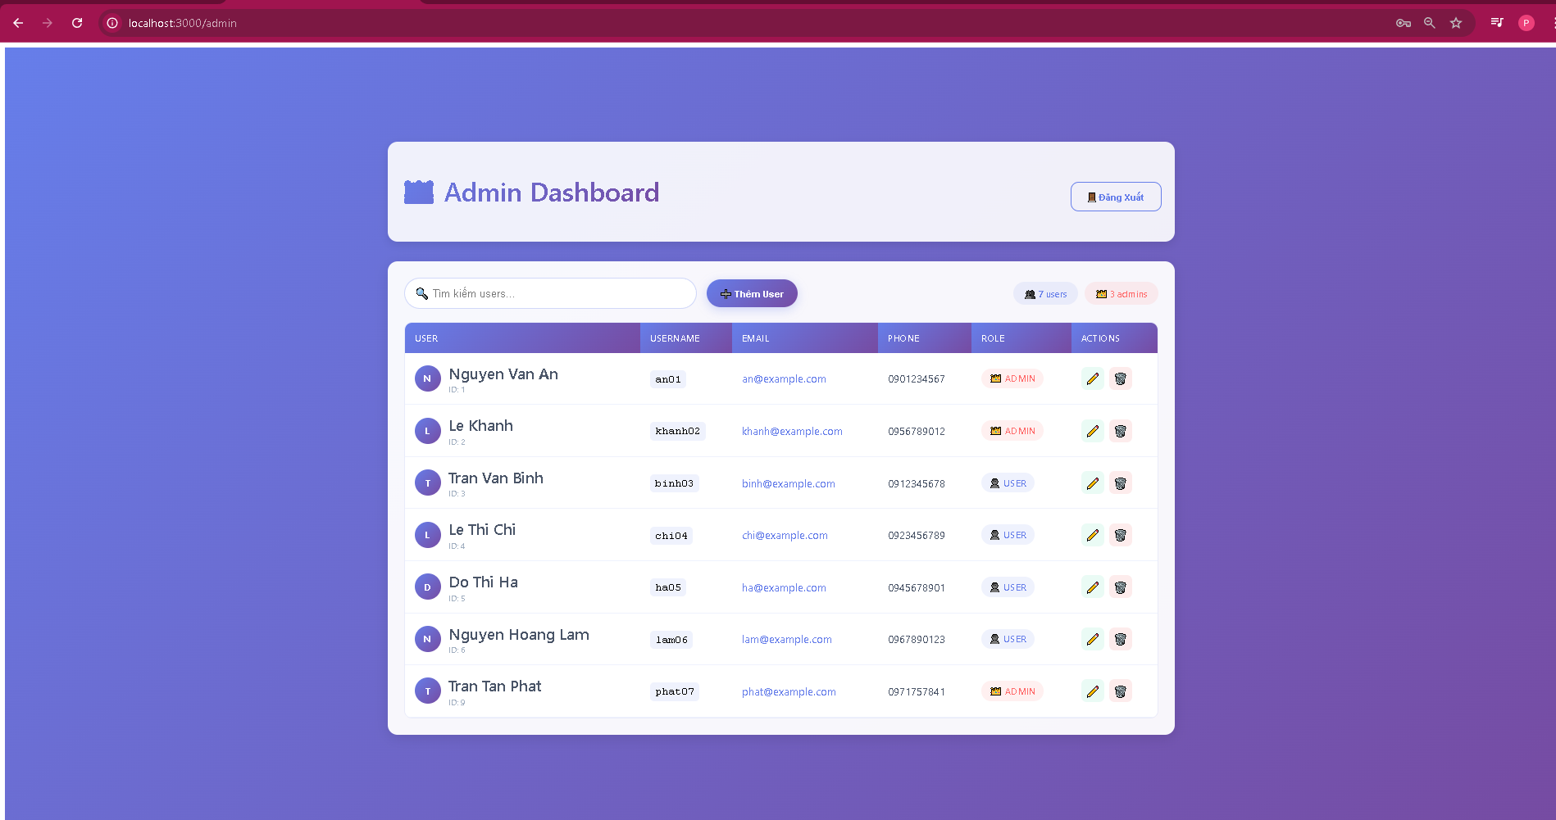

* + **User** được điều hướng đến trang thông tin cá nhân (User Page).

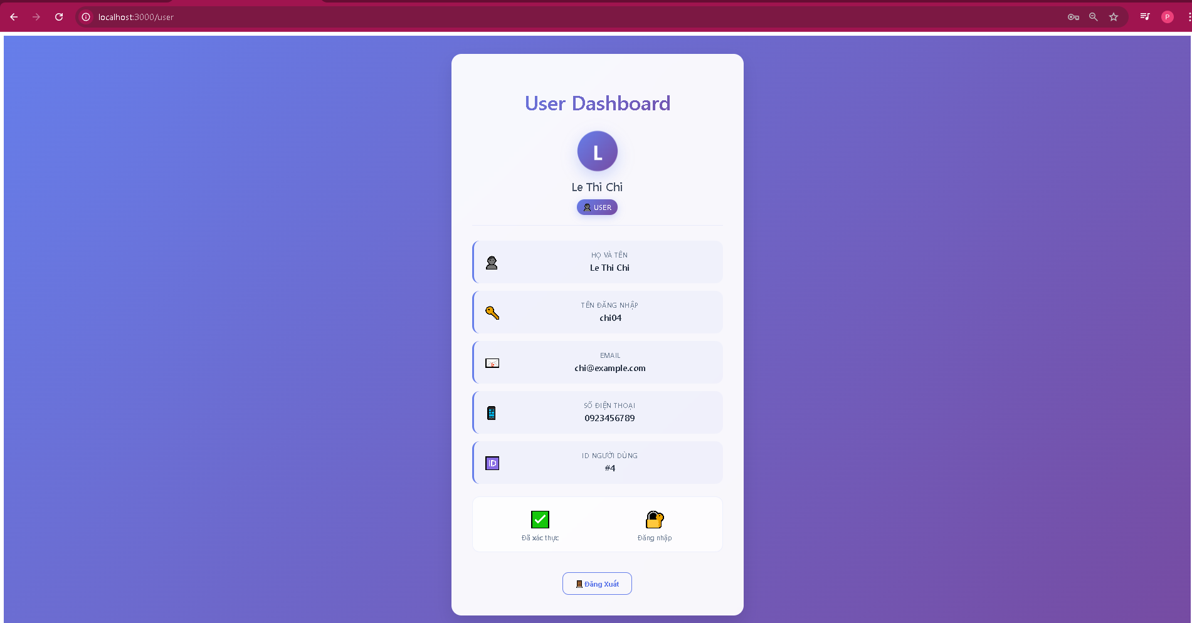

### API Backend

Trong quá trình phát triển, nhóm đã xây dựng và triển khai thành công hệ thống API với các chức năng chính sau:

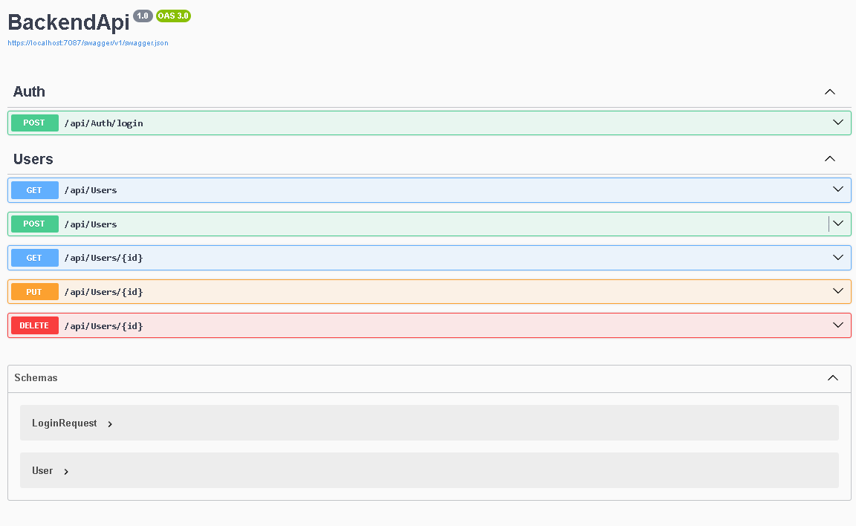

#### 1. **Auth (Xác thực)**

* **POST /api/Auth/login**  
  → Cho phép người dùng đăng nhập vào hệ thống bằng username và password.  
  → Kiểm tra thông tin từ Database, trả về thông tin người dùng và role (user / admin).  
  → Đây là bước quan trọng để phân quyền trên frontend.

#### 2. **Users (Quản lý người dùng)**

* **GET /api/Users**  
  → Lấy danh sách toàn bộ người dùng trong hệ thống.
* **POST /api/Users**  
  → Thêm mới một người dùng.
* **GET /api/Users/{id}**  
  → Lấy thông tin chi tiết của một người dùng theo id.
* **PUT /api/Users/{id}**  
  → Cập nhật thông tin người dùng theo id.
* **DELETE /api/Users/{id}**  
  → Xóa người dùng theo id.

**Sử dụng Git & GitHub trong dự án**

Để quản lý mã nguồn, **Git** và lưu trữ dự án trên **GitHub** được sử dụng tại repo cá nhân:  
🔗 [fullstack-training-project-ojt-fa25](https://github.com/ttphatt-2403/fullstack-training-project-ojt-fa25.git)

* **Mục đích sử dụng Git/GitHub**:
  + Lưu trữ toàn bộ mã nguồn backend, frontend, database và báo cáo.
  + Theo dõi lịch sử thay đổi code.
  + Dễ dàng khôi phục khi có lỗi phát sinh.
* **Một số lệnh Git cơ bản đã sử dụng**:
  + git clone <repo> # Tải dự án về máyTheo dõi lịch sử thay đổi code.
  + git add . # Thêm thay đổi.
  + git commit -m "Nội dung commit" # Ghi lại thay đổi
  + git push origin main # Đẩy code lên GitHub
  + git pull origin main # Lấy code mới nhất từ GitHub
* **Quản lý dự án**:
* Thực hiện commit sau mỗi phần quan trọng (ví dụ: hoàn thành API login, kết nối database, hoàn thành giao diện login ReactJS).
* Dự án được tổ chức theo từng **MOOC** để dễ dàng theo dõi tiến độ học tập.